Тема: Домашні улюбленці.

*09.09.2022 3А 3Б Хоменко А.Ю.*

Мета.

* Повторити, активізувати знання лексичного матеріалу.
* Ознайомити з назвами домашніх тварин.
* Повторити раніше вивчені фрази.
* Формувати вміння розуміти англійську мову, сприйняту на слух.
* Виховувати культуру спілкування, формувати інтерес до вивчення іноземної мови.

*Хід уроку.*

1. *Warm up.*

*Speaking and writing. (Шановні діти, погляньте будь ласка на картинку, кого ви тут бачите?). Прочитайте назви тварин вголос і запишіть слова в словники. Вивчить їх.*

* ***A horse- кінь( хорсе),***
* ***cow – корова (кау),***
* ***duck- качка( дак),***
* ***pig – порося(піг),***
* ***a frog – жаба( фрог),***
* ***chicken – курка (чікен),***
* ***a dog – пес(дог),***
* ***a cat- кішка(кет).***

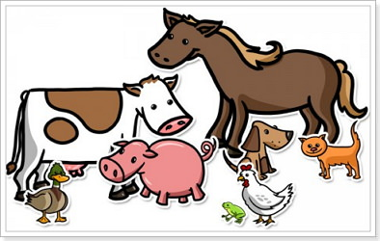

1. *Reading. (відкрийте свої підручники і прочитайте текст)*

*Ex. 2 p. 10*

1. *Writing. (перекладіть речення на англійську мову за схемою і запишіть переклад у зошит).*

*Наприклад: Я маю велике порося – I have got big pig.*

1. *Я маю коричневого песика.*
2. *Вона має каченя і курочку. (She has…*
3. *Я зловив зелене жабеня.( catch-ловити)*
4. *Speaking. (перегляньте презентацію і повторюйте вголос слова).*

<https://youtu.be/y8KgqWppmxE>

**Home work**: Шановні діти, опрацюйте конспект уроку.

* Запишіть слова у словник і вивчить їх.
* Також, перекладіть речення і запишіть їх у зошит.
* Перегляньте презентацію.

Чекаю ваші роботи на Human)))